VidSphere项目文档

项目小组 VidSphere小组
小组成员 陈敏，郭瑞桦，姚承燕，王婷，葛防，项载顺，邓龙溪
联系方式

重庆师范大学软件工程系

摘要
随着手机的普及以及生活节奏的加快，人们在上下班，等车间隙等等一些碎片化时间里，不够看完一部电影，看不了一本小说，人们越来也期待可以在这些时间里拥有可以快速获得情绪价值的娱乐活动。我们平台期望打造成一个实时性，强互动的数字社交空间，让人们在闲暇之余也可以通过他人的分享欣赏到几千里之外的美景，与千里之外的人们沟通交流。

关键词：实时性，强互动，数字社交

日期 | 修改 | 描述 | 作者
2025年11月1日 | 0.1.0 | 初始版本
2025年11月16日 | 0.1.1 | 添加了bussiness cases
2025年11月20日 | 0.1.2 | 更新了用况建模中消费视频内容和发布视频这两个用况
2025年11月20日 | 0.1.3 | 统一参与者名称，添加“审核视频”用况
2025年11月23日 | 0.1.4 | 修正了用况
2025年11月29日 | 0.2.1 | 添加了交互建模

目录
摘要 2
第1章 立项 5
1.1. 项目起源与提案 5
1. 起源 5
2. 提案 5
1.2. Business Case 5
1. 内容摘要 5
2. 问题陈述 6
3. 解决方案 6
4. 商业模式画布 6
5. 成本效益分析 7
6. 风险评估与应对策略 8
7. 实施计划 8
8. 替代方案分析 9
9. 结论与建议 9
第2章 愿景 10
2.1. 问题陈述 10
1. 问题一 10
2. 问题二 10
3. 问题三 10
2.2. 涉众与用户 11
1. 涉众 11
2. 用户 11
2.3. 用户需求 12
2.4. 产品概述 13
1. 产品定位陈述 13
2. 完整的产品概述 13
2.5. 产品特性 13
2.6. 其他产品需求 13
1. 可应用标准 13
2. 系统需求 13
3. 其他 13
第3章 用况建模 14
3.1. 术语表 14
3.2. 系统用况 15
3.3. 系统用例 15
1. 用况1: 消费视频内容 15
2. 用况2: 视频发布 18
3. 用况3: 内容审核 20
4. 用况4: 用户管理 21
第4章 需求分析 23
4.1. 健壮性分析 23
4.2. 交互建模 23
第5章 架构设计 24
第6章 详细设计 25
后记 26
参考文献 27

立项

项目起源与提案

起源
市场驱动：在现代社会中，人们的生活节奏越来越快，碎片化时间增多，人们渴望利用碎片化时间获得情绪价值，短视频时长较短，适合在任何碎片化时间观看。并且文字与图片都有一定的局限性，视频更能真实的感受情绪。
技术驱动：智能手机的广泛应用为短视频的创作和观看提供了便捷的硬件设施，人们可以随时拿出手机拍摄或者观看视频。同时由于网络技术的发展，提高了视频加载速度，实现高效的加载视频不再是难题。各种简单、容易使用的视频剪辑软件的面世，降低了视频制作的难度，即便是普通用户也能用一部手机制作出高质量的视频内容。
商业价值驱动：短视频平台会吸引大量的商家入驻，商家可以通过视频平台宣传自己的产品，用户也可以在平台下单该商品。一些主播在直播时会有粉丝送出礼物，礼物是由人民币进行购买后送出，每一个礼物按比例平台和主播分成。
由此打造一个由通过短视频进行交流互动来获得情绪价值的平台成为必然趋势。

提案
人们希望有快速，高质量的短视频平台填充生活中一些碎片化时间，并且创作视频难度降低，不论是有一定年龄的已经参加工作的人们，还是正在上学的学生亦或者是平时在家无聊的老年人，都可以拿起手机随手拍摄生活中的片段发到平台中，平台上有来自五湖四海的人们互相交流，大家可以对同一个视频发表不同的看法，可以通过弹幕，评论与其他人交流自己的想法。我们鼓励各个年龄段的民众拿起手机成为博主分享自己的生活，获得一定量的点赞，评论，转发数可获得一定的奖励。同时平台欢迎各大商家入驻平台，宣传自己的商品，用户可以在平台下单喜欢的商品，在商品到手前，平台可以实时跟踪快递的状态。
资源评估：时间：12个月，人力：开发团队七人，资金：开发团队人员工资，使用云端服务器的资金。

Business Case

1. 内容摘要
项目名称：VidSphere - 全民短视频创作与社交平台
核心问题：现代人碎片化时间增多，渴望获得情绪价值，但现有平台未能充分满足各年龄段用户简单创作、深度互动和获得情绪价值的需求。
解决方案：开发一个集多样交互、全龄社交、透明创作激励和电商集成于一体的短视频平台。
投资需求：7人团队，12个月开发周期，总预算:开发团队人员工资，使用云端服务器的资金等xx。
核心价值：通过特定内容推荐机制和构建全龄化社区，快速占领被忽视的中老年及轻度用户市场。
预期回报：预计24个月内实现盈亏平衡。

2. 问题陈述
⚡当前市场痛点：存在较大提升空间，足以成为与现有平台竞争的优势
1、互动体验单一：评论和点赞无法满足用户深度的网络社交需求
2、年龄跨度鸿沟：缺乏专门为多年龄段设计的交互界面和内容推荐机制
3、创作者收益模糊：创作者难以从数据中分析获得具体的收益占比
4、内容与商业平衡：内容消费与商品购买体验割裂
⚡业务影响：导致大量潜在用户仅作为内容消费者而非创作者，限制了平台的内容多样性和用户粘性。

3. 解决方案
⚡核心价值主张：
1. 对普通用户："随手拍，随时赚，找到懂你的朋友"
2. 对商家："从内容种草到下单收货的完整营销回路"
3. 对创作者："创作质量越高，回报越高"
4. 对投资者：“投资VidSphere，即是投资于一个高增长、高竞争力、高创新、且能定义‘全龄化社交’这一新品类的领跑者。”
⚡关键创新点：
1. 多种交互体验：可变化字体模式、语音评论、多种弹幕设置，定制点赞等图像动画
2. 情绪价值社区：基于兴趣和情绪的智能匹配，连接有共鸣的用户
3. 透明数据分析机制：点赞、评论、转发等都会明理规定和分析多少数据量产生多少收益
4. 一体化电商：从视频种草到物流跟踪的无缝体验

4. 商业模式画布
⚡客户细分：
1. 风险投资机构
2. 战略投资者（如大型互联网公司、手机厂商）
3. 天使投资人
⚡价值主张：
1. 巨大市场机会：我们瞄准的是被主流平台忽视的“全龄化”蓝海市场，特别是中老年创作者群体，潜力巨大。
2. 高壁垒模式：“多样交互 + 全龄社区 + 透明激励”构成难以复制的商业闭环。
3. 可验证的指标：我们将以清晰的用户增长、日活率和单位经济效益等数据证明增长潜力。
4. 独特生态：为手机厂商（如小米、华为）提供特定的预装内容应用，增强其硬件和内容对中老年用户的吸引力。
5. 流量新大陆：为大型社交平台（如腾讯）开辟其难以触及的“银发经济”和“区域经济”流量地。
6. 数据价值：获取独特的跨代际用户行为数据，具有极高的战略价值。
7. 卓越团队：展示我们7人团队在技术、产品和运营上的互补性与强大执行力。
8. 颠覆性创意：强调我们“服务数字鸿沟”的创新性，这不仅是生意，更是社会价值创造。
9. 高回报潜力：以少量资金在早期支持一个可能成长为独角兽的项目。
⚡渠道通路：应用商店、老年人社区合作、校园推广、社交媒体投放广告
⚡客户关系：战略伙伴与董事会治理，协同工作组与业务技术合作，导师顾问与团队代表
⚡收入来源：
1. 电商佣金（5-15%）
2. 直播礼物分成（50%）
3. 广告收入
4. 定制专属的交互模式
5. 高级会员服务
⚡核心资源：智能推流算法、多年龄UI设计能力、创作者社区
⚡关键业务：平台开发、内容审核、创作者运营、商家管理
⚡重要伙伴：支付网关、物流查询API、各大合作产品商、老年大学和社区、高校
⚡成本结构：人力成本（70%）、服务器（20%）、营销推广（10%）

5. 成本效益分析
⚡投资估算（12个月）：
1. 成本类别：人力成本
估算金额：xx万元
备注：7人团队（含薪资福利）
2. 成本类别：技术基础设施
估算金额：xx 万元
备注：云服务器、数据库存储
3. 成本类别：营销推广
估算金额：xx 万元
备注：用户获取、渠道合作
4. 成本类别：运营管理
估算金额：xx 万元
备注：内容审核、管理员资金
5. 总计
估算金额：xx

⚡收益预测：
第1年：主要收入来自直播礼物打赏分成，预计月收入逐步增长至 xx 万元
第2年：电商佣金成为主要收入来源，预计月收入 xx 万元
第3年：广告和会员服务收入增长，预计年收入 xx 万元

⚡投资回报：
投资回收期：24个月
3年ROI（投资回报率）：预计 100-200%
净现值（NPV）：正 10万元

6. 风险评估与应对策略
风险类别 | 风险描述 | 概率 | 影响 | 缓解策略
市场风险 | 用户增长不及预期 | 中 | 高 | 聚焦细分市场（先攻校园和老年社区），建立口碑
技术风险 | 推送算法不达效果 | 中 | 中 | 采用成熟框架+人工优化，逐步迭代
实施风险 | 大部分人群（特别是老年群体）不愿意使用 | 中 | 高 | 推动广告合作和宣传，寻找合适的代言人
运营风险 | 内容审核压力大 | 高 | 高 | 招录专项审核团队，开发AI辅助审核工具
竞争风险 | 巨头复制核心功能 | 低 | 中 | 快速建立社区壁垒，深耕细分用户需求
财务风险 | 资金链断裂 | 中 | 高 | 设定明确的阶段性目标，准备融资预案

7. 实施计划
⚡阶段1（1-6个月）：核心开发
核心视频上传、播放、互动功能
基础创作者激励系统
//内测用户招募（1000人）？
⚡阶段2（7-9个月）：功能完善
多样互动模式上线
电商功能集成
软件公测一轮
区域推广开始
⚡阶段3（10-12个月）：商业化探索
直播功能上线
广告系统测试
软件公测二轮
数据分析和优化
全规模推广

8. 替代方案分析
方案A：自主研发（选择）
优势：建立核心技术壁垒，完全控制用户体验和业务方向
劣势：前期投入较大，开发周期较长
方案B：基于开源方案二次开发
优势：启动快速，成本较低
劣势：定制能力有限，难以形成差异化
方案C：与现有平台合作
优势：风险小，可借助现有流量
劣势：利润空间小，受制于合作方政策
//方案D：不做任何事
风险：错失服务"数字鸿沟"群体的巨大市场机会

9. 结论与建议
VidSphere项目精准地切入了一个快速增长但服务不足的市场——寻求透明创作和真实互动的多年龄段用户群体。通过"多样交互+全龄社交+透明激励"的独特定位，我们有能力在短视频红海中开辟蓝海市场。
尽管存在用户获取和内容审核的挑战，但通过聚焦细分市场和构建技术优势，项目具有清晰的盈利路径和可观的投资回报。

我们强烈建议批准该项目，并提供相应预算和资源，立即启动开发。

愿景

问题陈述

问题一
要素 | 描述
问题 | 碎片化时间：随着手机的普及以及生活节奏的加快，人们习惯在上下班路上，写完作业的空挡打开手机放松娱乐，但这些时间过于碎片，不足以在这些时间内看完一个半小时的电影，不够看完几百章的小说，人们急切的需要能在短时间内提供轻松，有趣或有用信息的产品。
影响 | 满足用户多样化的娱乐需求，让用户可以在闲暇时间找到自己感兴趣的内容
结果 | 通过提供丰富多样的兴趣内容和良好的用户体验，吸引大量用户注册和使用平台
优点 | 快速播放视频

问题二
要素 | 描述
问题 | 认识难度：在网络越来越发达的情况下，人们想要获得一个认识的机会，认识朋友的机会，认识商家的机会，认识新闻的机会。不仅是普通用户想要认识到自己世界之外的事务，各大商家，官方媒体也需要被更多人认识的机会。
影响 | 人们可以通过视频了解感受其他人，信息也可以通过视频传播达到更多人知晓的效果
结果 | 事件的影响力增强，对于普法，新闻，文章的传播力增强
优点 | 传播信息，快速获取信息

问题三
要素 | 描述
问题 | 网络社交的热潮：手机成为人们的延申，人们渴望更真实，更立体的表现自我，超越文字与图片都局限，在短短的视频中展现自我魅力是当下的发展趋势。
影响 | 人们可以超越文件和图片的局限性，更真实的表达自我，用户也可以通过视频认识到更真实的别人。可以更深刻的挖据自己感兴趣的领域，也会发现更适合做朋友的人群。
结果 | 人们通过平台建交，各自分享生活，人与人之间的联系加深
优点 | 更真实的表达自我，对自己的兴趣挖掘更深刻

涉众与用户

涉众
涉众类型 | 涉众角色 | 涉众代表 | 描述
用户 | 业务代表 | A | 需求的来源，参与整个项目
用户 | 业务代表 | B | 最终用户，主要需求来源，期望可以获得一个实时互动的视频交流平台。
开发团队 | 需求工程师 | C | 分析业务代表提供的需求
开发团队 | 前端开发人员 | D | 设计软件的界面，保证用户的体验感
开发团队 | 后端开发人员 | E | 后端代码实现
开发团队 | 项目经理 | F | 负责项目计划，进度跟踪和风险管理，确保项目计划顺利完成
开发团队 | 测试人员 | G | 负责产品的质量保障，全面执行测试计划，发现并报告缺陷。
运维团队 | 系统运维工程师 | H | 负责平台的运维工作，制定运维规范和业务准入标准，推进运维自动化，提高运维效率和质量。
运维团队 | 网络运维工程师 | I | 协助网络管理员进行网络部署，维护和管理，需要确保网络安全，及时处理网络故障和安全问题。
运维团队 | 安全运维工程师 | J | 保障系统和网络安全，进行安全漏洞扫描，入侵检测，应急响应等工作。
广告商 | 出资者 | K | 通过对平台出资，保证平台开发顺利，获取平台提供的流量为自身打广告，让自己的知名度更高。此处指在开发阶段出资的广告商。
权威机构 | 网信办 |  | 要求软件必须采取必要的措施保护用户个人信息安全，防止信息泄漏和滥用，同时确保平台上的信息传播符合国家法律法规。
权威机构 | 工信部 |  | 制定通信网络安全标准，对于视频软件，会监督其网络接入，视频传输等，保证网络通信的安全可靠。

用户
用户类型 | 描述
普通观众 | 广泛存在于各个年龄段和兴趣领域，使用平台主要是用来娱乐并从中获得情绪价值，并不要求一定要从从视频中获得什么信息。对视频内容的多样性和质量有要求，希望通过平台可以找到自己感兴趣的视频。也有部分是跟随大众对平台好奇。
粉丝群体 | 对某一个博主或者某一位明星有强烈的喜爱和关注度，积极的关注社区成员的动态和视频，为社区成员提供支持和反馈。对博主和明星相关的话题有明显的关注度。
学习者 | 主要用于在平台搜索相关知识并深入学习，这类用户通常只关注某一方面的普及知识类型的视频，他们的关注在于视频给他们传达的信息，与博主无关，更有可能与话题相关。
专业视频制作团队 | 拥有专业的设备和人员，能制作出高质量，高水准的视频内容，如动画公司等。通过平台为公司或团队提升知名度，或通过短视频的形式宣传团队的作品。
业余爱好者 | 不是专门做视频用来盈利的群体，只是爱好摄影或利用闲暇时间分享自己的生活或者观点，他们更注重在平台上与观众和其他社区成员的交流和互动
娱乐博主 | 平时创作的视频以娱乐为主，主要的获资方式为视频的流量（浏览量，点赞量等）以及直播被打赏的礼物。
宣传博主 | 主要以宣传某种知识或文化为主，比如宣传中国传统文化之类的博主，这些博主粉丝群体较为稳固，更容易被大众所支持，收益更多是来自官方邀请的宣传活动或者是视频流量收益，直播的情况可能较少。
明星 | 明星的活动多在电视剧，综艺或者线下活动中，在视频平台一是为了与参演的电视剧合作达到宣传的目的，二是为了让粉丝黏合度更高（通过在视频平台发布视频，不仅可以获得粉丝的关注度，也可以让普通观众发现）
安利博主 | 安利自己喜欢的人或事物，热爱是最好的发动机，为了让自己喜欢的人或事物让更多人认识到，他们通常会为爱发电，更多的剪辑并发布视频，这类博主通常不是为了盈利来得，主要目的可能是流量。
官方媒体 | 发布实时新闻，以科普为目的。主要是国家的一些权威的官方媒体，他们的主要目的是为了让更多人关注新闻。
某些企业或公司 | 为了宣传公司的企业文化或者产品。
运营团队 | 审核视频，为用户提供服务，处理用户投诉。

用户需求
普通观众：可以快速清晰的播放视频，实时发表弹幕和评论，也可以看到其他用户发表的弹幕和评论。
社区成员：可以简洁快速发表视频，可以在后台实时观看到视频播放的数据，类似完播率，点赞率等等，也可以看到视频的点赞量，看到自己发布的所有视频包括隐藏的视频。
运营团队：方便快捷的管理用户投诉和视频。可以快速审核视频，将违反法律和道德的视频下架。

产品概述

产品定位陈述
我们致力于打造一个集视频创作，分享，观看与互动为一体的综合性视频社区平台。面向各个年龄段，各个行业，只要有碎片化时间无法得到有效利用这个问题的人，或者想要通过视频交流互动的人。不仅为用户提供了展示创意与才华的舞台，还鼓励用户之间积极交流与合作，形成一个充满活力和创造力的数字文化社区。主要是解决碎片化时间无法得到有效信息以及情绪价值（包括与他人交流获得的情绪价值）的问题。

完整的产品概述
这是一个用户可以自由选择话题和社群的平台，可以对自己喜欢的视频或者内容进行点赞收藏和转发，也可以将不喜欢的话题或用户屏蔽，同时可以在喜欢的视频下进行评论，每一个看见视频的人都可以看见发表的评论，其他用户点赞或者回复都会有提示，每个人都可以自由评论，自由交流。社区成员可以将自己创作的视频上传，不在局限于长视频和图文，随时随地只要想就可以发。上传的视频还要经过运营团队的审核，每一个视频都将由7位管理者进行审核，统计所有管理者做出的决定，对于一些负能量和对社会有害的视频内容进行下架或者限流。

产品特性
人们可以观看不同种类的视频。
人们可以发布自己想分享的视频到平台。
人们可以对喜欢的视频进行点赞评论转发。
人们可以在评论区进行交流。
系统可以收集视频相关数据进行整合呈现。

其他产品需求

可应用标准
《中华人民共和国网络安全法》，《中华人民共和国数据安全法》，《中华人民共和国信息保护法》，《中华人民共和国著作权法》，《网络短视频平台管理规范》，《网络短视频内容审核标准细则》。

系统需求
兼容Web端，移动端

其他
用户手册，安装指南，打包等。

用况建模

术语表
名称 | 定义
社区成员 | 平台的内容消费者和内容社区成员，包括浏览视频的阅览者和发布视频的社区成员
管理员 | 负责内容审核、用户管理和平台秩序维护的后台操作人员
个性化视频推荐流 | 系统根据用户的历史行为、偏好等信息智能生成的视频内容序列
待审核 | 视频上传后等待管理员审查的状态，此状态下视频不对外公开显示
已发布 | 视频通过审核后正式对外公开的状态
审核失败 | 视频未通过管理员审核的状态，此状态下视频不会被公开显示
已下架 | 社区成员或管理员主动将视频从公开状态转为非公开状态
可见范围 | 社区成员设定的自己已发步的视频可见性规则，如公开、仅粉丝可见、私密等
目标受众群体 | 发布视频的社区成员期望视频推送到的特定用户群体
粉丝关系 | 用户关注社区成员后建立的订阅关系
黑名单 | 社区成员设定的禁止与其互动的用户列表
元数据 | 描述视频信息的数据，包括标题、描述、标签、上传时间等
播放量 | 视频被播放的总次数
点赞率 | 视频播放次数与获得点赞数的比例
完播率 | 用户完整观看视频的比率
敏感词 | 平台规定的不允许在评论等内容中出现的词汇
操作日志 | 记录系统所有重要操作的流水记录

系统用况

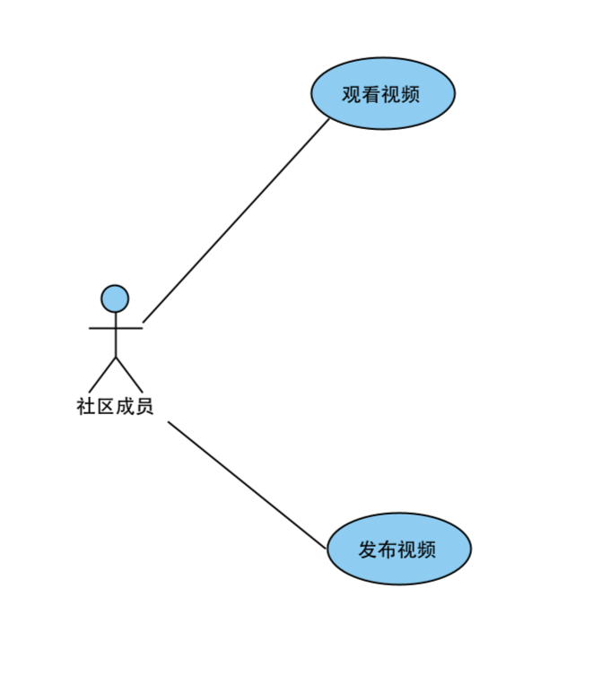
系统用例

用况1: 观看视频
用况名: 观看视频
简明描述: 社区成员浏览推荐流并观看短视频，通过简单操作反馈喜好,并且可以发表自己的观点
系统或子系统：短视频平台
事件流:
基本流:
- 社区成员打开平台，系统展示个性化视频推荐流
（验证账号）
- 系统确认社区成员账号
（浏览视频）
- 社区成员上下滑动浏览，选择感兴趣的视频进入观看
（播放视频）
- 系统播放选中的视频，并记录播放数据
（展示视频里的弹幕）
- 系统在视频播放的不同节点处，在屏幕上放从左到右展示在某一时间节点各个网友发表过的弹幕，弹幕后方显示多少人选择喜欢这条弹幕，多少人选择不喜欢这个弹幕
（发表弹幕）
- 社区成员可以选择在视频播放到某个节点时发表弹幕
- 视频播放完毕，自动播放下一遍
- 社区成员返回到首页，继续浏览视频
子流:
S1：验证账号
  - 系统查看上一次登陆账号
  - 若没有登陆过的账号，则弹出注册或登陆界面，用户选择注册则系统收录账号密码，如果登陆，系统验证用户所填信息是否正确
  - 自动登陆上一次的账号
  - 展现账号的相关数据
S2：展示视频里的弹幕
  - 系统在视频播放的时间节点检索社区成员在这个节点发表过的弹幕
  - 将弹幕按照发表时间顺序从视频上方从左到右滑过
  - 继续检索下一个节点的弹幕
S3：发表弹幕
  - 社区成员喜欢该视频中的内容
  - 在视频播放的某一刻，发送文字
  - 系统记录发表的文字，发表文字时的时间节点以及账号
  - 系统将文字置于视频上方，从右向左飘过
备选流:
A1: 跳过不感兴趣内容
- 在{浏览视频}当社区成员对内容不感兴趣，快速划过视频
- 系统减少此类内容的推荐权重
A2: 收藏视频
- 在{播放视频}社区成员对视频内容感兴趣，点击“收藏”
- 系统将视频列入社区成员收藏列表中
- 系统记录点赞的账号以及视频中相关话题，并通知发布视频的账号
- 搜索相关话题的视频，给用户推荐
A3：点赞视频
- 在{播放视频}中社区成员喜欢该视频，点击“点赞”
- 系统将该视频列入社区成员喜欢列表中，并通知发布视频的账号
- 系统记录点赞的账号以及视频中相关话题
- 搜索相关话题的视频，给用户推荐
A4：屏蔽弹幕
- 在{播放视频}中社区成员不喜欢在视频上方出现的弹幕
- 点击“关闭弹幕”
- 系统将不在视频上方显示弹幕
A5：点赞弹幕
- 在{播放视频}中，点击视频上方滑过的一条弹幕
- 系统显示喜欢或不喜欢选项
- 系统记录选项
- 系统在弹幕后方显示多少人选择喜欢，多少人选择不喜欢
A6：发表评论
- 在{播放视频}时点开评论区
- 系统展示所有社区成员曾在观看这个视频时发表的评论以及账号信息，还有该评论的点赞和回复评论的情况
- 社区成员可以选择在评论区输入自己的评论，系统确认发表的评论没有违规内容，系统会将社区成员发表的评论以及该账号的信息展示在评论区（表示是该账号发表的评论），系统通知发布视频的账号表示该视频新增一条评论
- 社区成员可以点赞自己喜欢的评论，系统记录点赞数据，更新评论的点赞数，系统通知发布评论的账号表示该账号在该视频下发布的评论被点赞了
- 社区成员可以选择在回复自己喜欢的评论，系统确认该回复没有违规内容，该回复会展示在评论下方，系统通知发表评论的账号表示该账号在该视频下发表的评论有人回复了，可查看评论
- 社区成员关闭评论区，继续播放视频
A7：关注账号
- 在{播放视频}时可以关注发布该视频的社区成员
- 系统提示已关注该社区成员，并且通知被关注者粉丝量加一
- 系统记录相关数据，被关注者粉丝量加一并且将该账号列入被关注者的粉丝列表里，自己关注量加一并且将被关注者的账号列入关注列表
A8：搜索相关话题的视频
- 在{播放视频}时可以点击视频文案中的话题
- 系统记录该话题，增加该话题的推荐权重
- 系统自动检索与该话题相关的视频并罗列出来
- 返回{浏览视频}
A9：搜索视频或账户
- 在{浏览视频}时，社区成员点击搜索栏
- 输入想要搜索的账号或者话题
- 系统检索相关话题和账户并罗列出来
- 返回{浏览视频}
A10:举报视频或社区成员
- 在{播放视频}时，社区成员觉得该视频或该用户违反社区规定，点击举报
- 在系统弹出的举报信息填写界面中填写举报原因以及相关证据
- 系统收录被举报的作品，改作品的作者，举报人等信息
- 系统将举报信息派给管理员
- 管理员查看举报信息并根据举报信息做出处理
- 系统收录管理员做出的决定，并根据决定对被举报的视频以及作者做出相应处理并告知举报者和被举报者举报结果以及处罚原因和处罚内容等
- 若作者或举报人对结果不满意，可重新提出诉讼，系统会将诉讼信息重新发送给其他管理员进行处理
- 返回视频播放界面
A11：举报评论
- 在{播放视频}时，社区成员点开评论区观看评论觉得某一条评论违反社区规定
- 社区成员右击该评论
- 点击举报
- 在弹出的举报信息填写界面如实填写举报原因以及证据
- 系统告知举报者已受理该举报信息
- 系统收录举报信息以及评论和评论的账户
- 系统将处罚信息发送给管理员
- 管理员根据举报信息做出处理
- 系统收录管理员做出的处理，对被举报的账户做出相应处罚并告知举报者和被举报者举报结果以及处罚原因和处罚内容等
- 若作者或举报人对结果不满意，可重新提出诉讼，系统会将诉讼信息重新发送给其他管理员进行处理
- 返回视频播放界面
A12：违规处理
- 在{发表弹幕}和{播放视频}时打开评论区发表评论时，如果发表的内容被系统检测到有敏感词或违规内容
- 系统会给出警告并记一次警告
- 如果警告超过三次，系统收录该账号信息，三天内不收录并展示该账号所发的弹幕或评论
- 如果警告超十次，系统收录该账号半年内不允许该账号发布任何弹幕或评论
- 如果警告超十五次，系统将终身不许该账号发布任何弹幕或评论
- 如果用户对处罚结果不认同，可进行申诉处理
A13：申诉
- 如果社区成员对系统做出的处罚结果不认同，可提出诉讼
- 在弹出的诉讼信息填写界面中如实填写信息以及证据
- 系统收录该诉讼信息以及上一次做出处罚的管理员
- 将诉讼信息发送给除上一次做出处罚结果的三位管理员并由他们做出决定是否认同上一次的处罚，如果两位以上的管理员认同，成员的申诉不会成功并继续做出处罚，用户不认同可以继续提出申诉，如果三次申诉都不成功，将不能提出申诉并强制执行处罚;如果两位以上的管理员不认同上一次的处罚，那么将重新做出处理并交由系统进行处理;
- 无论结果如何，系统都会告知申诉的成员申诉结果

特殊需求:
前置条件：
- 系统网络连接正常
- 数据库中有可观看视频
后置条件：
系统返回首页，阅览者可继续浏览视频或选择其他功能

用况2: 发布视频
用况名: 发布视频
简明描述: 社区成员上传视频内容并通过审核流程公开发布
系统或子系统：短视频平台
事件流:
基本流:
（查看个人主页）
- 社区成员点进自己的主页，系统显示账号中的相关数据
- 社区成员选择"上传视频"功能，系统显示视频上传界面
- 社区成员选择本地视频文件上传，系统验证文件格式和大小
- 上传完成后，系统提示社区成员输入视频信息
（编辑视频信息）
- 社区成员编辑视频标题、描述和话题标签
- 社区成员确认提交发布请求
（等待审核）
- 系统将视频状态置为"待审核"，进入审核队列
（审核视频）
- 管理员对进入审核队列的视频进行审核
（审核结束）
- 管理员审核通过后，系统正式发布视频并推送给该社区成员的粉丝以及其他社区成员，提示该社区成员的粉丝更新了
（查看视频数据）
- 系统列出该账号曾发布过的所有视频，社区成员可以查看已发布的视频的个数，点赞量，收藏量等数据

子流:
S1：查看个人账号
- 点击个人主页
- 系统将粉丝量，关注量，发布过的视频等数据展现出来
- 点击粉丝列表可以看到有哪些人关注自己
- 点击关注列表可以看到自己关注了那些账号
- 点击点赞列表可以看到自己点赞过的视频
- 点击收藏列表可以看到自己收藏过的视频
S2：审核视频
- 系统将带审核的视频分别发送到在线的管理员
- 管理员观看视频并审核视频内容以及文案等相关内容
- 管理员对视频是否审核通过做出决定，审核通过，系统将视频推流，审核不通过，系统通知发布视频的成员审核不通过以及原因
备选流:
A1: 审核不通过
- 在{审核结束}中当审核不通过，系统通知社区成员审核结果
- 系统说明具体原因，视频状态保持"待审核"
A2: 保存草稿
- 在{编辑视频信息}当社区成员保存草稿
- 系统保存当前进度供后续继续编辑
A3：取消发布
- 在发布视频的任意环节，都可以返回首页取消发布视频
- 系统会退出发布界面，并删除跟视频有关的所有信息
A4：查看视频数据
- 在{查看视频数据时}社区成员点击已发步的一个视频，
- 系统将该视频的点赞量，评论量等相关数据展现
A5：拉黑账号
  - 在{查看个人账号}时点击个人主页
  - 点进粉丝列表，右击一个账号，系统列出选项
  - 选择拉黑
  - 系统记录操作将该账号移除粉丝列表，并加入黑名单列表，并屏蔽该账号所有消息
A6：移除黑名单
- 在{查看个人账号}中，点击黑名单
- 系统列出所有拉黑的账号
- 右击其中一个账号，可选择将账号移除黑名单
- 系统记录操作，并解除对该账号的消息屏蔽，但并不会将该账号再次列入粉丝列表
A7：下架视频
- 在{查看个人账号}时，选择已发步的一个视频
- 右击可以选择将该视频将下架
- 系统记录操作
- 系统将该视频删除，并且删除该视频相关的一系列数据，比如评论，点赞等数据。删除后其他社区成员将看不到该视频以及视频的弹幕等数据
A8：社区成员设置视频的可见范围和目标受众群体
  - 在{编辑视频信息}中，社区成员选择设置视频的可见范围和目标受众群体
  - 选择可见范围
  - 选择目标受众
  - 继续执行第6步
特殊需求:
前置条件：
- 社区成员已登录且通过身份验证
- 视频文件格式符合要求
后置条件：
视频进入审核流程或保存为草稿

需求分析

健壮性分析

4.1.1通信图
1.消费视频内容
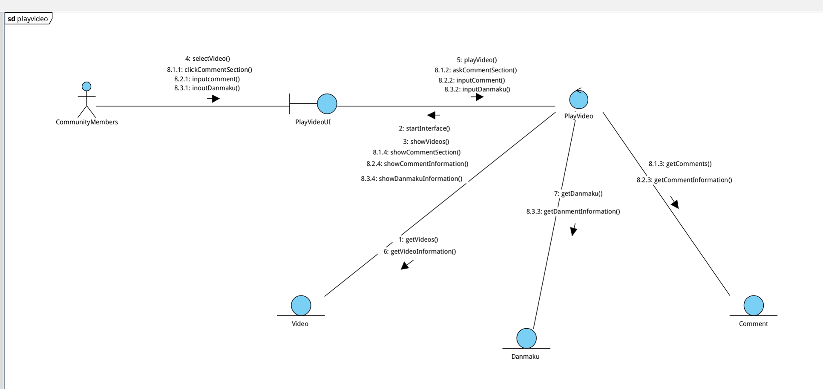
通信图：playVideo

交互描述
- 控制对象获得视频列表（这个列表是包含了所有系统中存储的审核通过的正常状态的视频），然后请求边界对象开启界面，展示视频列表
- 社区对象点击一个视频，边界对象请求控制对象播放视频
- 控制对象获得Video的相关信息（是指点击的视频的播放信息，比如播放时间，作者，格式等视频自己的信息），以及Video中的一些Danmaku信息（指的是不同社区对象在视频播放时发布一些弹幕），之后播放视频时Danmaku会在视频上方按发布时间顺序从右向左飘过
- 社区对象点击评论区，边界对象展示通过请求控制对象获取该视频的所有Conment的评论区（指的是控制对象在获得该视频中发布的所有评论后在边界对象中展示评论区中的一些评论）
- 社区对象上传Comment，边界对象将控制对象获得的评论信息展示到评论区（社区对象输入评论后传给控制对象存储相关信息后交由边界对象展示在评论区)
- 社区对象输入Danmaku，边界对象将控制对象获得的弹幕信息展示在视频上方(社区对象输入弹幕后由控制对象存储相关信息后交由边界对象展示在视频上方）

2.发布视频
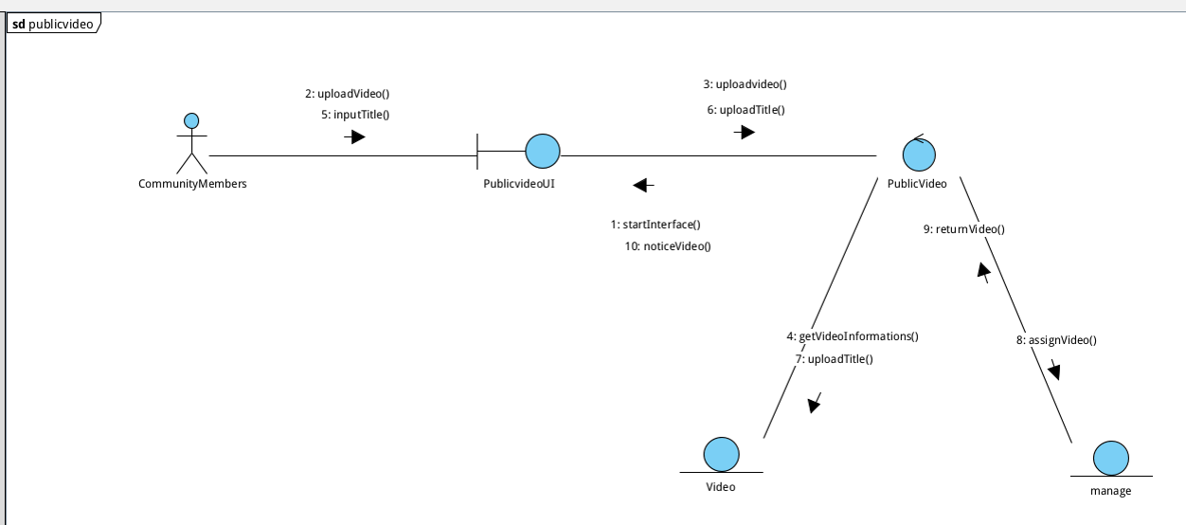
通信图：publicvideo
交互描述
- 控制对象开启界面
- 社区对象上传视频，控制对象获取视频信息（此处获取的仅仅是视频自身的信息比如视频流和音频流信息）
- 社区对象上传视频标题，控制对象获取相关信息（这里是获取标题的信息，该标题是在发布视频时上传的标题，所以是该视频的标题，会随着视频一同发布并保存），视频变为待审核状态
- 控制对象给管理员分配待审核状态的视频
- 管理员审核视频并返回审核通过的视频，由控制对象通知成员发布成功同时发布并将该视频保存在系统内（系统将保存视频自身的流信息以及后续上传的标题信息以及作者信息等一同保存）

4.1.2类图

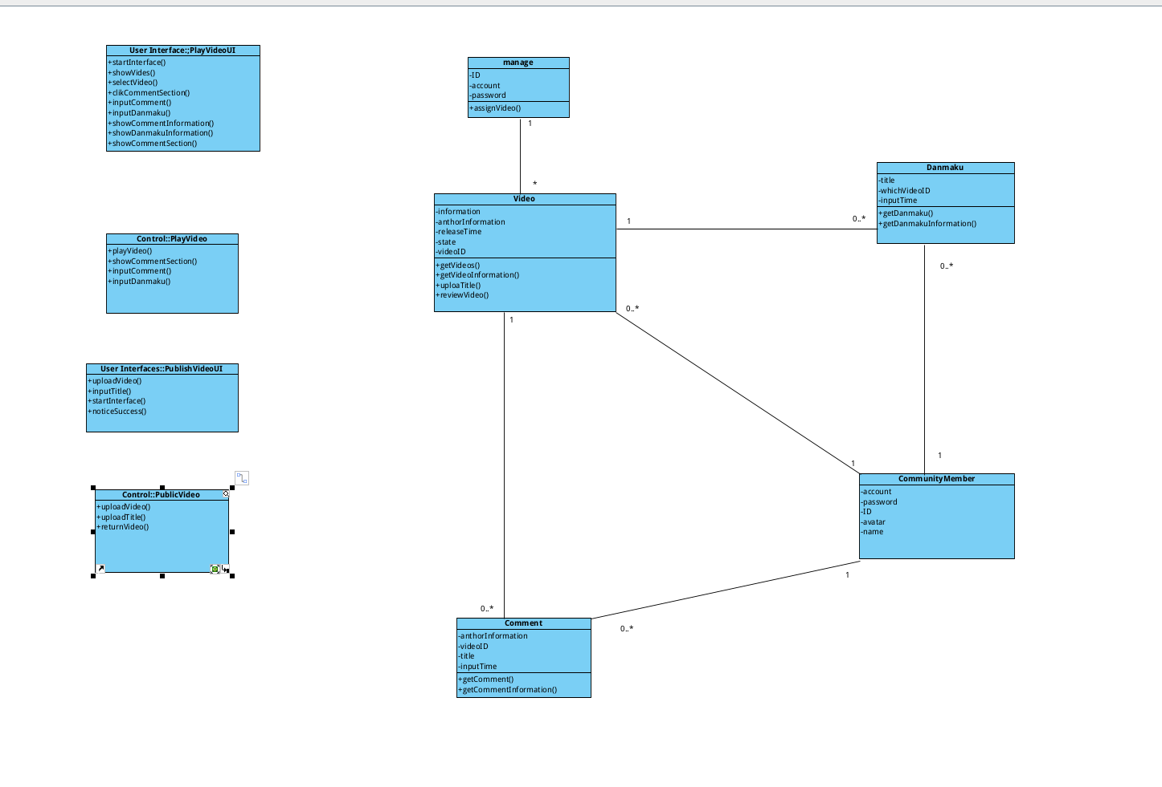
类图：vidshpere

交互建模

4.2.1活动图
1.消费视频内容
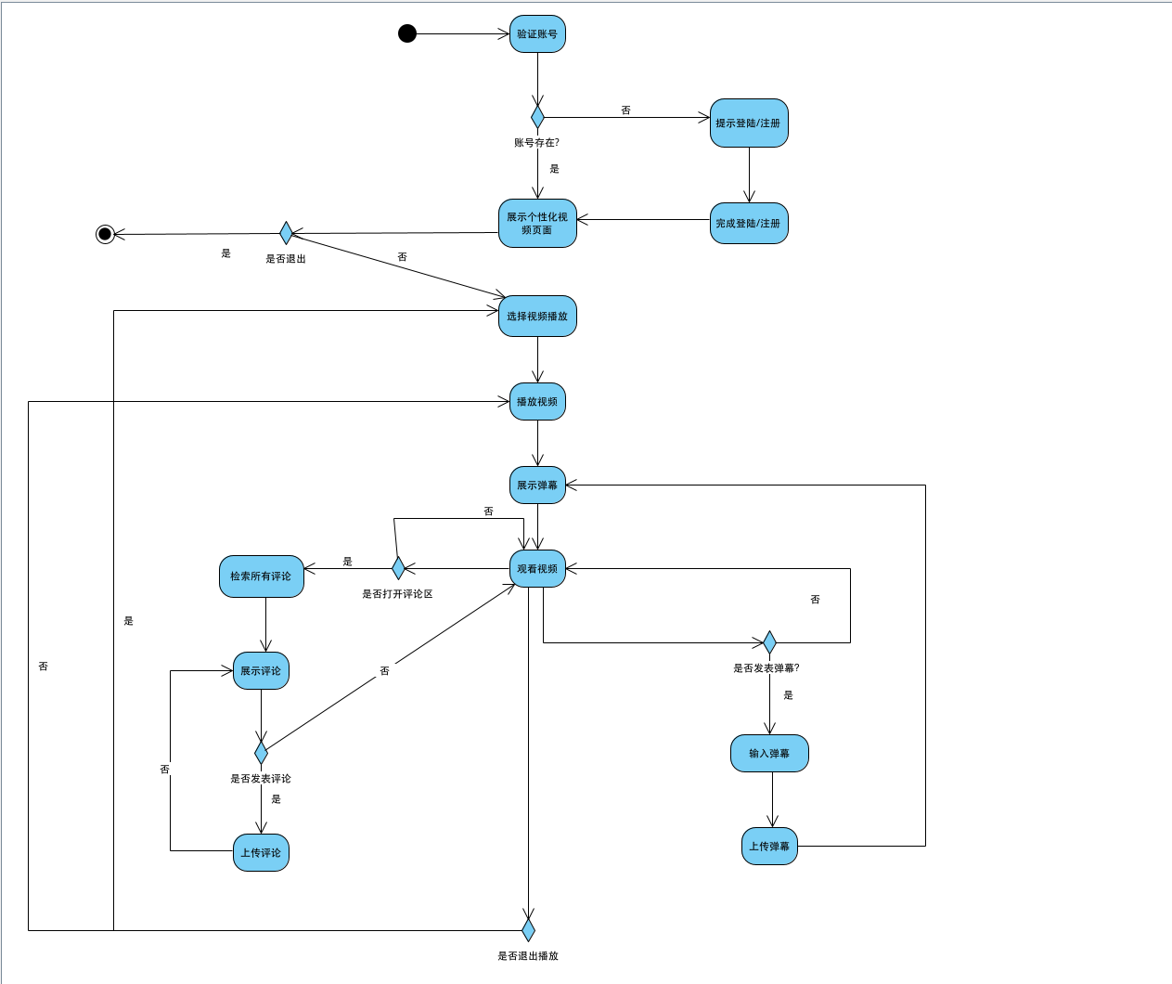
活动图：playVideo

- 社区成员打开系统，系统验证成员账号，没有保存的账号则提示注册，有账号则直接登陆
- 系统展示个性化视频界面（控制对象获取的视频列表）
- 选择播放一个视频，系统播放视频，在视频上方从右往左展示控制对象获取的弹幕
- 成员观看视频时选择是否发表弹幕，选择是则输入弹幕，系统保存相关信息并上传弹幕且在视频上方从右向左展示;选择否则继续观看视频
- 成员选择是否打开评论区，选择是，系统检索所有评论，并在评论区展示评论，此时成员可以选择是否发表评论，选择是则输入并上传评论，系统会保存相关信息并在评论区展示，选择否则继续展示评论;选择不打开评论区则继续观看视频
- 视频播放完毕，成员可以选择是否推出视频播放，选择是则返回个性化视频界面，选择否则继续播放该视频
- 在个性化视频界面，成员可以选择是否退出系统，选择是则结束，选择否则继续选择视频

2.发布视频
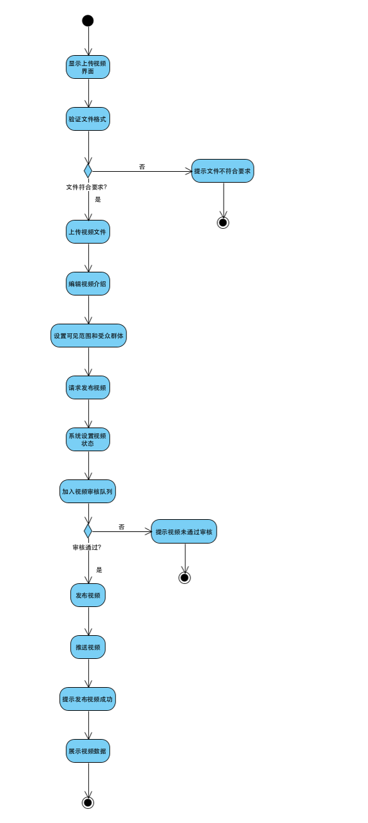
活动图：publicVideo

4.2.2顺序图/序列图
1.消费视频内容
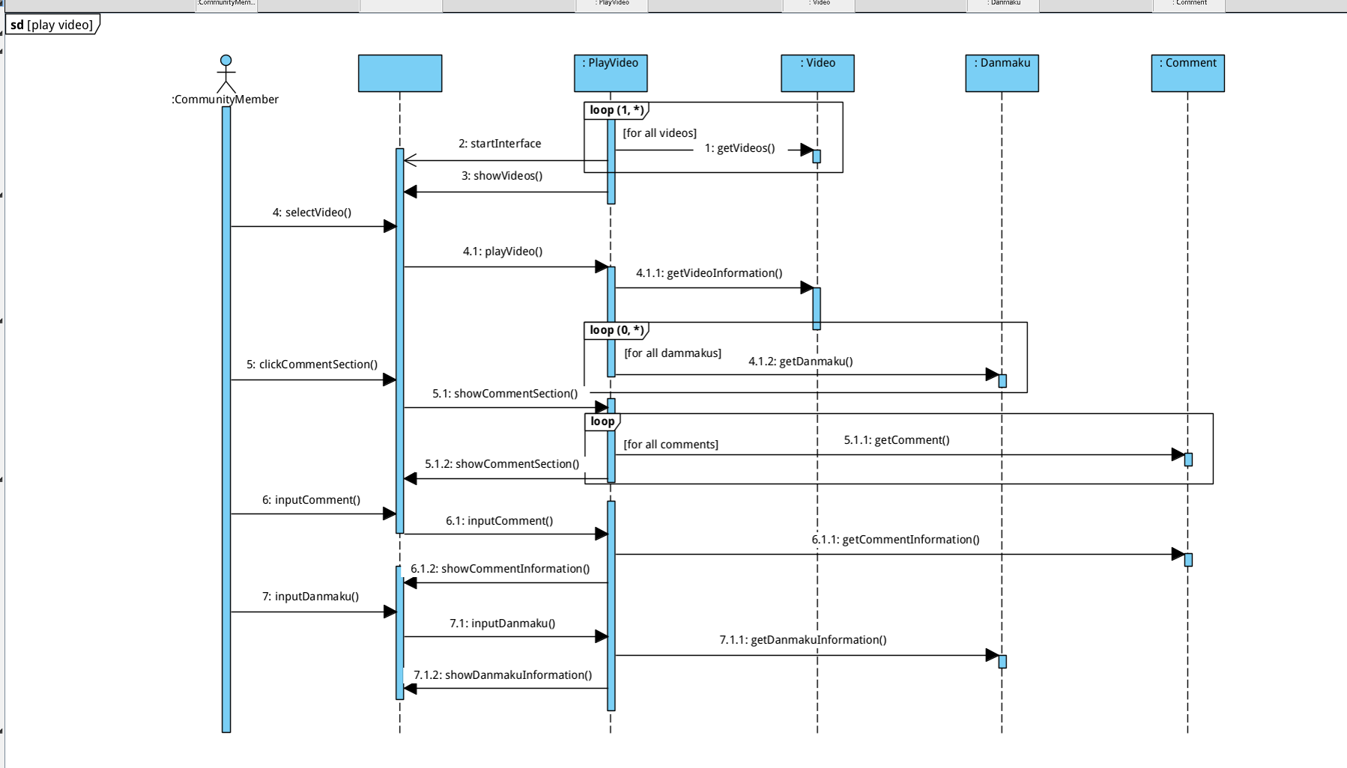
序列图：play video
2.发布视频
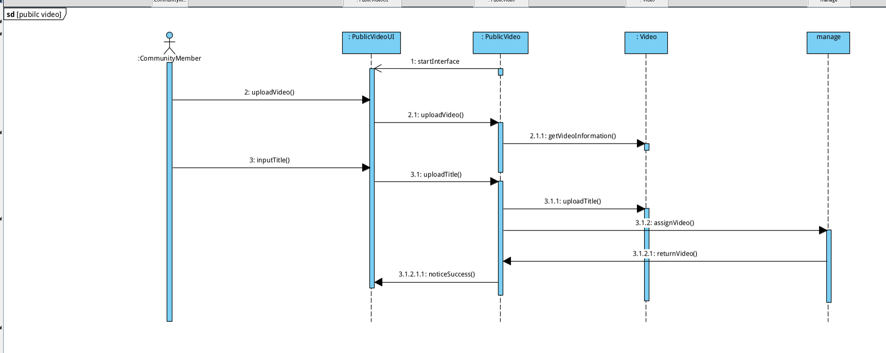
序列图：public video

架构设计

详细设计

后记
正文内容，方正仿宋，小四，首行缩进。正文内容，方正仿宋，小四，首行缩进。正文内容，方正仿宋，小四，首行缩进。

参考文献
- YOUNG.RSS是什么？[EB/OL]. http://jingpin.org/what-is-rss/.
- 杨博，彭博.RSS提要分析与阅读器设计[R].成都：四川大学计算机学院，2007：42-43.
- 逸出络然.RSS技术的原理[EB/OL].http://yclran.blog.163.com/blog/static
/979454962009111034111558/.
- 佚名.Qt是什么[EB/OL]. http://qt.nokia.com/title-cn.
- 佚名.Model/View Programming[EB/OL]. http://doc.trolltech.com/4.6/model-
view-programming.html.
- [加拿大]Jasmin Blanchette[英]Mark Summerfield著 闫锋欣,曾泉人,张志强译.
- C++ GUI Qt4 编程（第二版）[M].电子工业出版社：2008:182-206,291-305.
- 佚名.XML Processing[EB/OL]. http://doc.trolltech.com/4.6/xml-processing.html.
- Michael Blala James Rumbangh著.UML面向对象建模与设计（第2版）[M].北京：人民邮电出 版社,2006:136-235.
- 胡海静,王育平,等. XML技术精粹[M]. 北京：机械工业出版社，2001:17-19.

